SAM4N工程模板搭建
SAM4N学习笔记

版本号：1.00
日期：2013/10/25

一、需要安装的软件:
因为笔者是使用MDK-ARM开发的版本是4.72，所以需要安装这个工具，具体在哪里下载自行放狗或问度娘。除了这个重要工具以为，还需要安装Atmel官方的Atmel Studio，为什么安装这个软件呢？其实不安装也是可以的，但是不安装需要自备一条串口线，板上自带的USB CDC就不能用了，因为找不到驱动。安装Atmel Studio以后，会自动安装USB驱动，这事连接板子PC就识别并安装驱动了，安装好后在“设备管理器”中会看到枚举出如下两个设备：

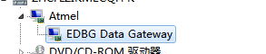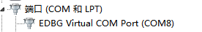
这里的COM8是自己PC枚举的，不同的PC得出的端口号会不同。如果有这两个，说明你的板子已经可以用了，如果只有前面一个，那也是可以下载程序的。
- 创建工程模板:
关于软件的安装我就不多说了，都是一直点下一步就OK的。接下来开始搭建我们的第一个工程，也就是所说的“工程模板”。下去我都是以这个为模板进行其他例程的开发。
首先新建一个文件夹，命名为“工程模板”，打开文件夹，在里面依次建立“Applications”、“Drivers”、“CMSIS”、“Listing”和“build”五个文件夹，如下图：
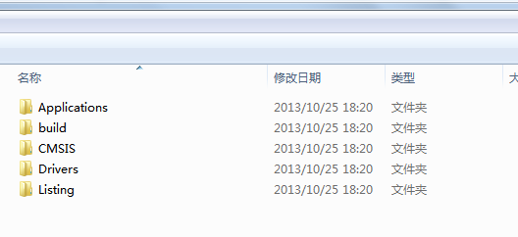
简要说明一下他们的用途，Applications文件是用来存放用户应用程序的；Drivers用来存放开发的各种驱动；CMSIS存放芯片相关的文件，如启动文件等；build主要存放编译输出的一些文件；Listing用于存放链接输出的文件。
建立好这些文件夹以后，我们开始建立工程。启动MDK软件，点击菜单“Project”菜单下的“New uVision Project”新建一个项目，保存到工程模板文件夹下，项目名称为“Project”，选择CPU为Atmel公司的SAM4N16C，如下图：
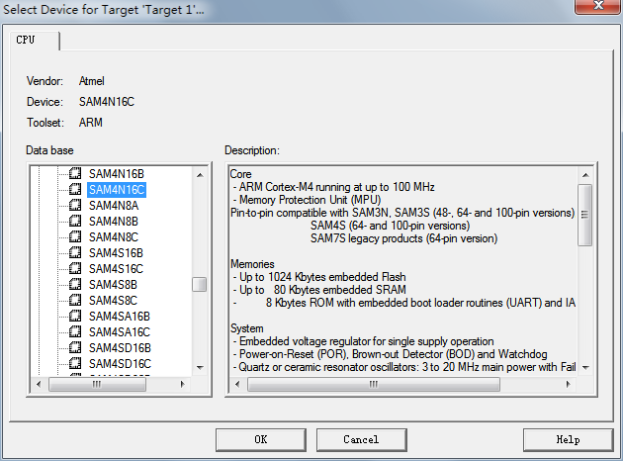
点击“OK”完成工程创建。接下来要对工程进行一些配置，首先要把需要的芯片相关的头文件和启动文件复制到刚刚建立的“CMSIS”文件夹中。到哪里去复制芯片相关头文件好启动文件呢？这是很多人比较疑惑的事情。其实有两个方法可以拿到这些文件，第一种方法是到Atmel提供的软件包里面去找；还有一种是到MDK的安装目录里面去找。这里我们选择后者。
打开MDK的安装目录，在“\ARM\INC\Atmel\SAM4N”下面就是需要的头文件，如下图：
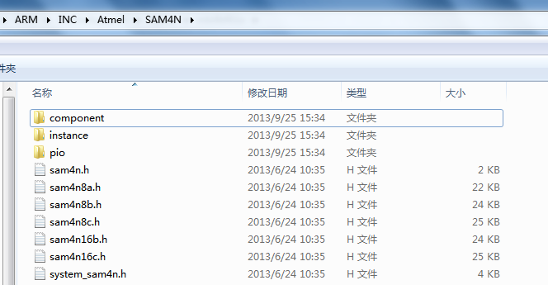
在我们的工程中的CMSIS文件夹下建立一个“include”子文件夹，并将这些头文件复制到该文件夹下；接下来是启动文件，打开“\ARM\Startup\Atmel\SAM4N”，有两个文件，一个是启动汇编，一个是C文件，里面有SAM4N启动时配置的一些操作，如时钟配置等。将这两个文件复制到“CMSIS”文件夹下的Source文件夹。也许有人会问，为什么需要复制这些文件到工程中呢？这些是芯片必须的文件，其实不复制过来MDK也会自己去索引这些文件，但是这样做可以避免工程被拷贝到其他没有安装MDK或MDK版本低的地方还可以找到这些文件。
接下来要配置一下MDK工程的文件组，分别建立“Applications”、“CMSIS”和“Drivers”三个文件组，如下图：
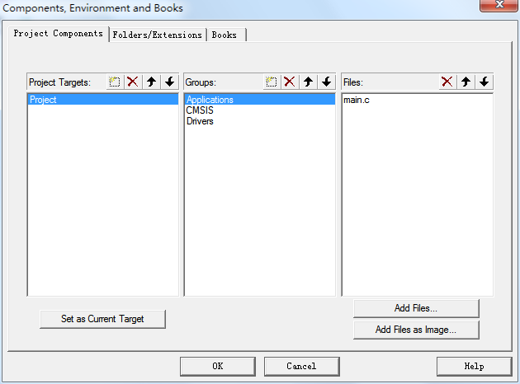
同时给“Applications”添加一个新文件main.c，然后将“startup_SAM4N.s”和“system_SAM4N.c”文件添加到“CMSIS”文件组下，如下图：
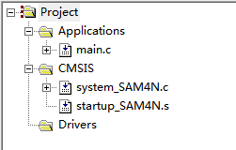
打开“Target Options”，选择输出文本到“output”标签，选择输出文件到“build”文件夹如下图：
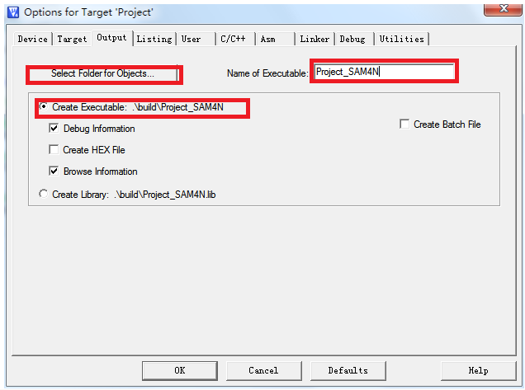
点击“Listing”标签，设置输出到“Listing”文件夹。点击“C/C++”标签，在“Define”中添加“__SAM4N16C__”宏定义，并在“Include Paths”中添加“Applications”、“CMSIS\include”和“Drivers”三个目录，如下图：
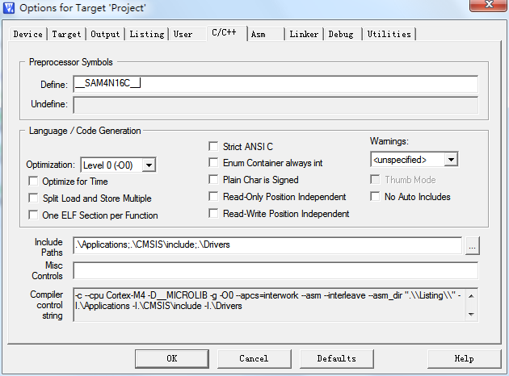
点击“Debug”标签，选择使用“CMSIS-DAP Debugger”仿真器仿真，如下图：
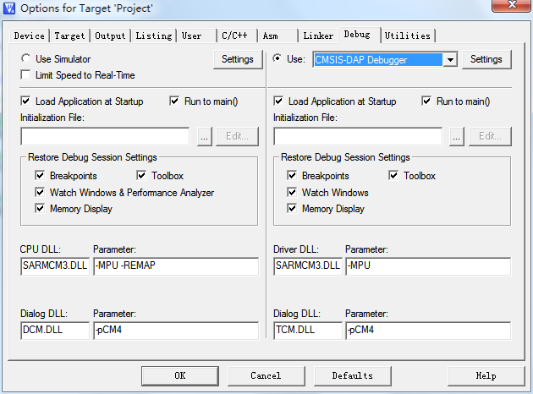
点击“Utilities”标签，勾选使用Debug Driver进行Flash编程，如下图。
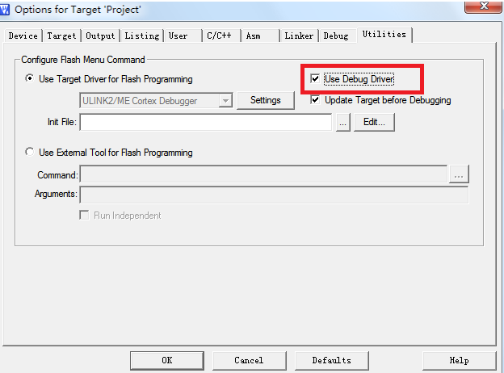
到此，新建的工程算是配置完成，接下来就是小试牛刀的时候了，打开main.c，开始代码的编写，看了一下数据手册，随便写了个代码测试，如下：
#include "sam4n.h"

#define LED_PIN 14

void delay(uint32_t x)
{
uint32_t a, b;
for (a = 0; a < 5000; a++)
{
for (b = 0; b < x; b++);
}
}
int main(void)
{
/*使能LED管脚*/
PIOB->PIO_PER |= (0x01 << LED_PIN);
/*使能LED管脚输出*/
PIOB->PIO_OER |= (0x01 << LED_PIN);
while (1)
{
/*输出低电平，点亮LED*/
PIOB->PIO_CODR = (0x01 << LED_PIN);
/*延时*/
delay(300);
/*输出高电平，关闭LED*/
PIOB->PIO_SODR = (0x01 << LED_PIN);
/*延时*/
delay(300);
}

}
点击编译，点击工具栏上的“Download”下载到板子，果然灯闪动起来了，还真是误打误撞，太easy了。

